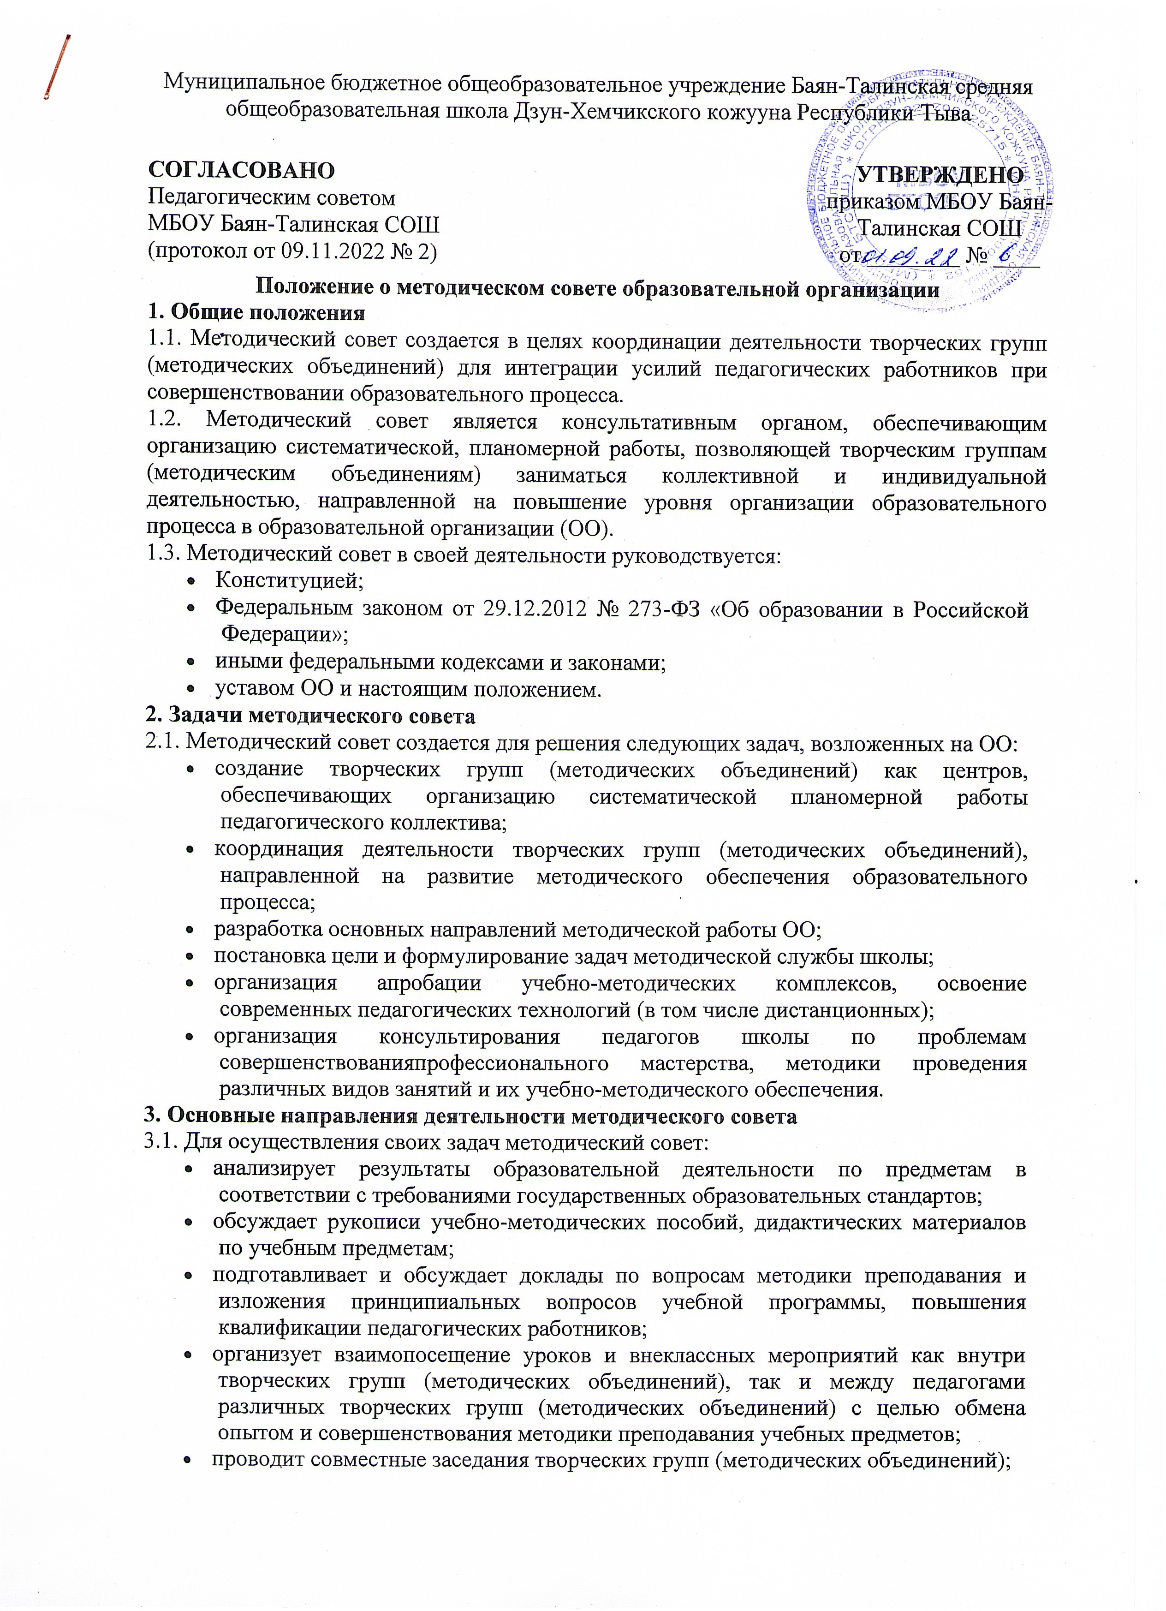

- изучает опыт работы творческих групп (методических объединений);
- организует социальное партнерство с другими ОО, вузами города, профессорско-преподавательским составом, студентами;
- разрабатывает положения о проведении конкурсов, соревнований, олимпиад и т. д.
4. Состав и формирование методического совета
4.1. Методический совет является коллективным общественным органом, в состав которого входят:
- заместители директора ОО (по УВР, ВР);
- руководители творческих групп (методических объединений);
- социальный педагог (руководитель службы психолого-педагогического, медико-социального сопровождения);
- педагог-психолог.
4.2. Состав методического совета утверждается приказом директора ОО.
4.3. Для обеспечения работы методического совета избирается секретарь.
4.4. Работа методического совета осуществляется на основе полугодового (годового) плана работы. План составляется председателем методического совета и рассматривается на его заседании, согласовывается с директором школы и утверждается на заседании педагогического совета ОО.
5. Организация работы методического совета
5.1. Периодичность заседаний методического совета – один раз в четверть.
5.2. Дата, время, повестка заседания методического совета, а также необходимые материалы доводятся до сведения членов методического совета не позднее чем за три дня до его заседания.
5.3. Заседания методического совета оформляются в виде протоколов, в которых фиксируются ход обсуждения вопросов, выносимых на заседание, предложения и замечания членов методического совета. Протоколы подписываются председателем и секретарем методического совета.
5.4. В заседании методического совета при рассмотрении вопросов, затрагивающих иные направления образовательной деятельности, могут принимать участие соответствующие должностные лица, не являющиеся членами методического совета.
5.5. В своей деятельности методический совет подотчетен педагогическому совету ОО.
5.6. Контроль над деятельностью методического совета осуществляет директор ОО (или лицо, им назначенное) в соответствии с планом методической работы и внутришкольного контроля.
6. Права методического совета
6.1. Методический совет имеет право:
- готовить и выдвигать предложения по совершенствованию образовательного процесса в школе;
- рекомендовать учителей для повышения квалификационной категории;
- ставить вопрос о публикации материалов из опыта педагогической деятельности, накопленных в творческих группах (методических объединениях);
- ставить вопрос перед администрацией школы о награждении отраслевыми и ведомственными наградами, об участии работников школы в конкурсах профессионального мастерства, конкурсах приоритетного национального проекта «Образование»;
- рекомендовать педагогам различные формы повышения квалификации;
- выдвигать педагогических работников для участия в конкурсах различных уровней.

